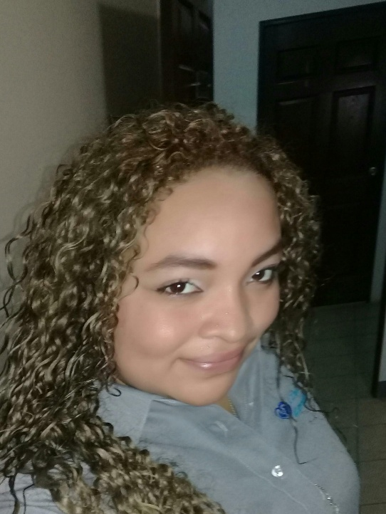CURRICULUM VITAE

Datos Personales:
Nombres y Apellidos: Karla Fransheska Sequeira Rojas
No de Cedula: 281-041292-0005E
Edad: 27años
Sexo: Femenino
Nacionalidad: Nicaragüense
Estado Civil: Soltera
Dirección Actual:
Rpto. Shick; Donde fue el cine ideal 1 C. abajo, 2 C. al norte, casa 240.
Teléfono:
- 78791301

Objetivo:

Datos Académicos:
Estudios Secundarios: Centro Escolar ENRIQUE DE OSSÓ (2005-2019 Bachiller en ciencias y Letras.)
Estudios Primarios: Centro Escolar ENRIQUE DE OSSÓ (1997-2004 1ero a 6to grado.)
Estudios universitarios: Universidad politécnica de Nicaragua actual cursando 4 año

Otros Estudios:
- Operador y Caja (IVOTMA 2007 )

Referencia Personales:
- Lic. Walter Donaire
Ejecutivo de ventas en CAMAS OLYMPIA. Cel. 89970468 movistar.

- Lic. Sheyla Gómez Flores Tel. 22895168 Cel. 85748921

- Dr. Neyter Eliud López molina.
Abogado y notario público.

Asesor del despacho de la honorable magistrada de la excelentísima corte suprema de justicia Dra., Juana Méndez Pérez. Celular 88348544- trabajo CSJ: 22332128 Ext. 1111

EXPERIENCIA LABORAL:
- Asistente de Gerencia y responsable de caja (CEDIASA S.A 2013-2014)
- Cajera (UNICOMER S.A 2011-2012)
- Asistente clínica centro cardiovascular Dr. Justo López
- La perfecta display
- Asistente clinica y administradora de la clinica integral y maternofetal

